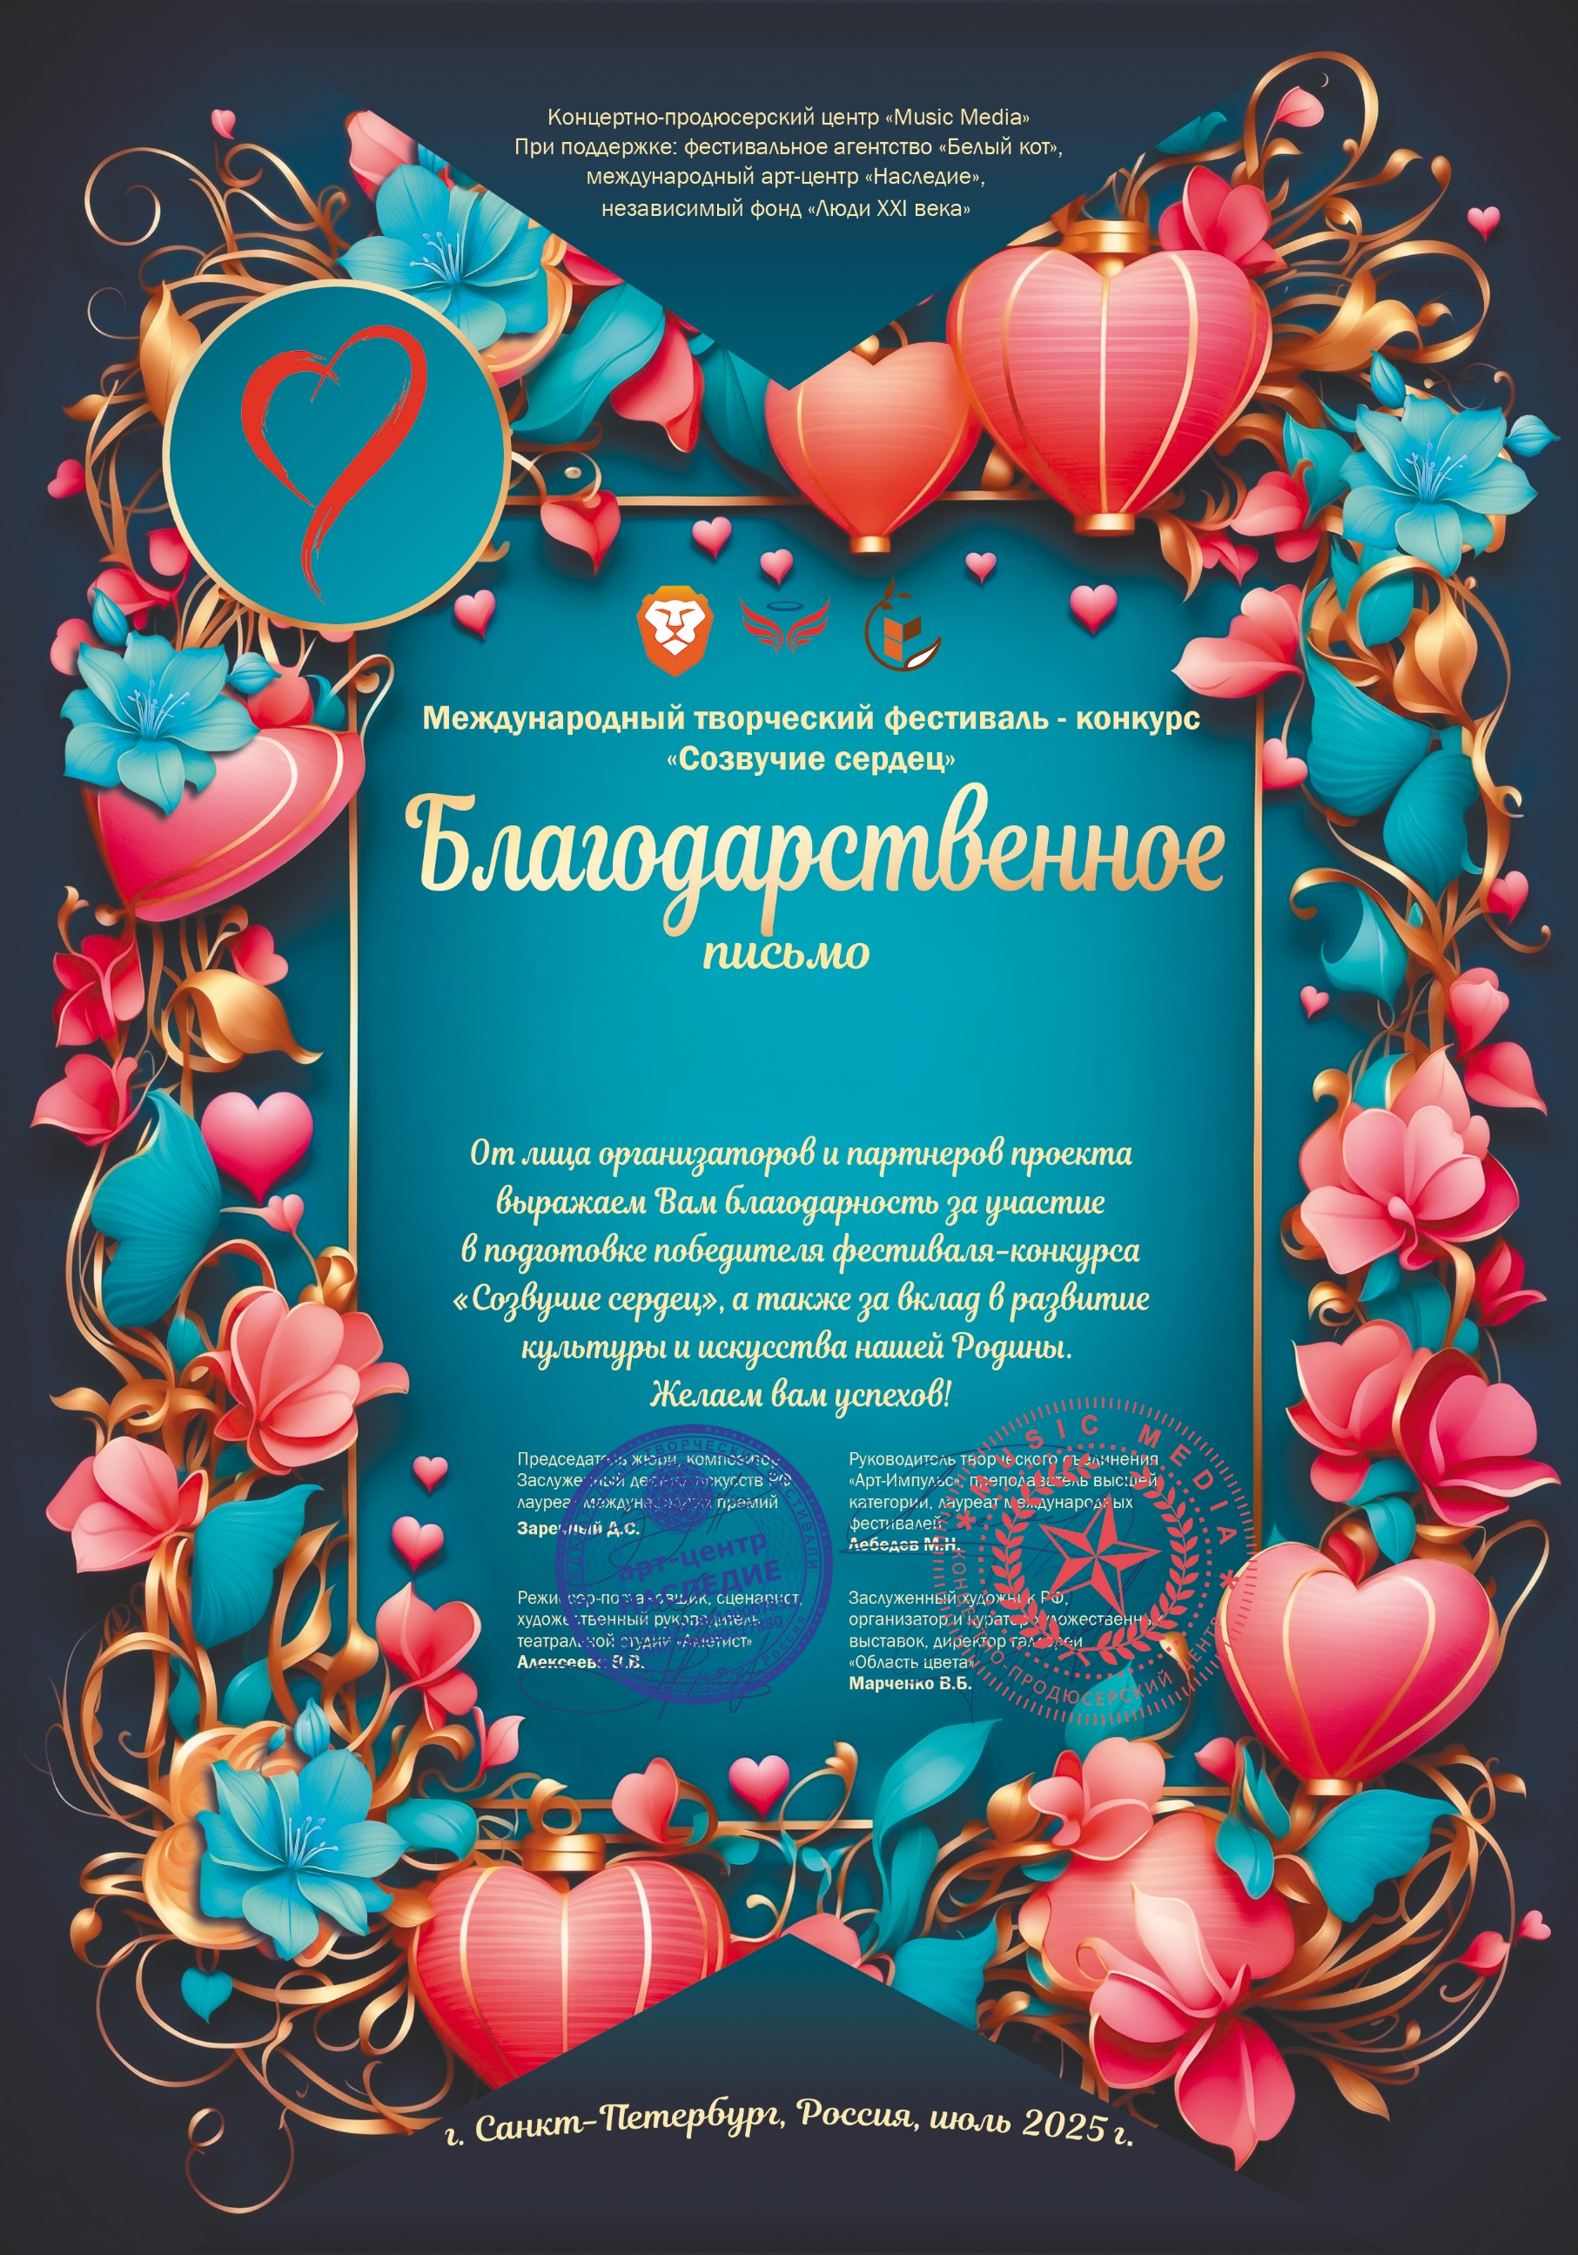

Сударикова Валентина Сергеевна
(МБУ ДК «Узморский», Саратовская область Энгельсский район с. Узморье)
27 июня – 03 июля 2025 года

